Daily traveller Special Edition

De reis rond de wereld in 8 dagen

Van uw verslaggever ter plaatse

Dat onze avonturiers echte zeebenen hebben, hadden ze gisteren wel bewezen tijdens hun werk voor de VOC en East Indian Trading Compagny. Die zeebenen hadden ze hard nodig voor hun oversteek over de Grote of Stille Oceaan. Einddoel van deze oversteek was Mexico.Via Mexico moesten de avonturiers hun weg banen naar de Atlantische Oceaan.

Keizer Quetzal en El Dorado
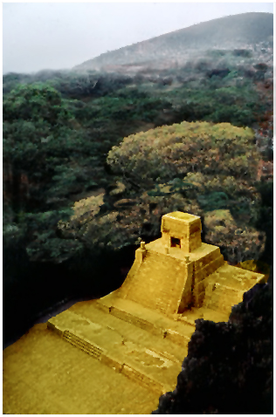
De tocht door de Mexicaanse jungle had nog behoorlijk wat voeten in de aarde. Letterlijk en figuurlijk. Dit kwam eigenlijk vooral omdat de grote kist met zilverstaven die ze gisteren verdiend hebben, mee gezeuld moest worden door de dichte jungle van Mexico. Dit leverde dus klim- , val- en vloekpartijen op. De creativiteit bij alle drie de partijen is nu al legendarisch.

Tijdens de tocht door de jungle stuitte de avonturiers ook nog eens op de legendarische stad El Dorado, genoemd naar de Gouden Man. Een stad die al eeuwenlang gezocht werd, onder andere door de Conquistadores van Cortes en Balboa uit Spanje en Christoffel Columbus.
Het ontdekken van de stad was al bijzonder lastig, het verlaten van de stad zo mogelijk nog moeilijker. De huidige keizer van El Dorado, Quetzal, zat al een geruime tijd met een aantal zeer lastige problemen in zijn maag. Rondom de stad waren delen van een schat te vinden, maar om die delen te pakken te krijgen moesten allerlei problemen opgelost worden.
De avonturiers zouden vrij gelaten worden door keizer Quetzal al zij er in zouden slagen een aantal van deze problemen op te lossen.
Ook hier werd de creativiteit van onze avonturiers zeer op de proef gesteld, maar uit eindelijk wisten alle avonturiers vrij te komen.

Na de laatste mijlen door de bloedhete jungle afgelegd te hebben, staan we nu voor het zilte nat van de Atlantische Oceaan. Aan de overkant wacht Donker Afrika. Onze grootste zorg ligt bij het gebied tussen Miami, Puerto Rico en Bermuda: De Duivelsdriehoek of Bermuda Driehoek.

